МІНІСТЕРСТВО ОСВІТИ І НАУКИ УКРАЇНИ
Івано-Франківський національний технічний університет нафти і газу

Кафедра ІПЗ

ЛАБОРАТОРНА РОБОТА №5

з дисципліни «Основи автоматизованого тестування»

Студента групи ІП-23-1к
Олексюка Олександра Руслановича
Перевірив:
Храбатин Роман Ігорович

Івано-Франківськ - 2025
Виконання завдань:
1.Я обрав https://jsonplaceholder.typicode.com для проведення дослідів та перевірки коректності роботи UI.
2.я написав 10 автоматизованих UI тестів.
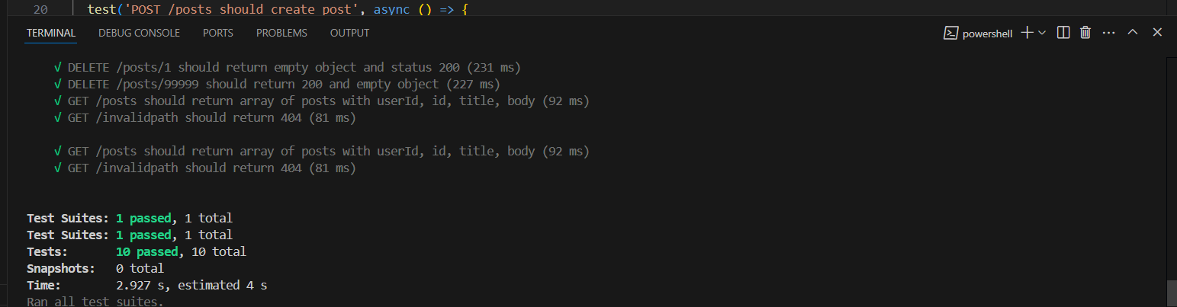
Рис.5.1-UI тести
3. https://github.com/SanyaxN/-/tree/Lab5

